SUNSET CTF Challenge

# Recherche de la machine SUNSET sur le réseau :

nmap 192.168.1.*

Information trouvée :

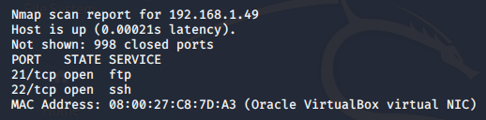

# Collecte informations :

Une fois la machine identifiée, on cherche à collecter le plus d’informations possibles la concernant.

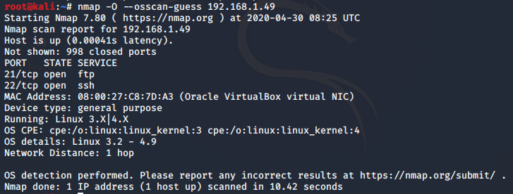

Recherche de la version de l’OS utilisé.

Informations plus détaillées concernant les ports 21 et 22 qui sont ouverts :

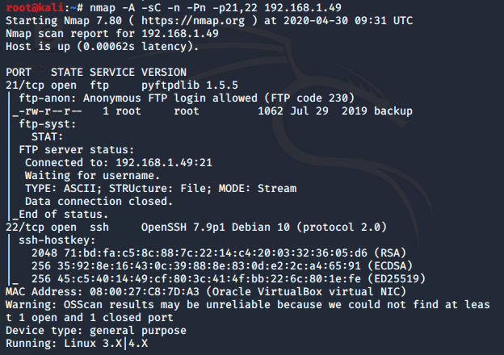

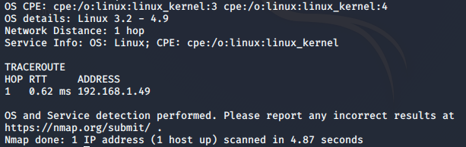

Informations données concernant les clés ssh (à exploiter).

Login :

mdp: